OS-2026052205
脉巍
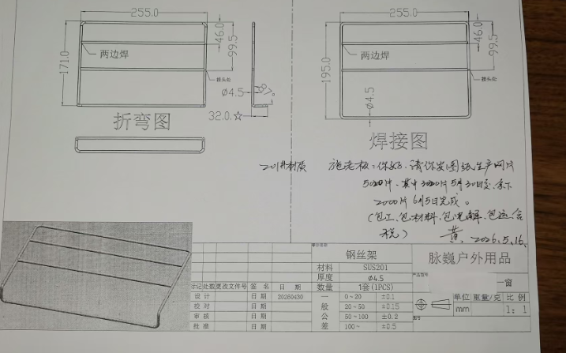201不锈钢烤网：2800套

